[三峡一临Scientific Reports被质疑](https://mp.weixin.qq.com/s?__biz=MzU5OTAzNzQ5Nw==&mid=2247485683&idx=1&sn=9422b775dd873cdbf334fcd3ca182ae6)

原创一只科研鸭[科研鸭](javascript:void(0);)2025-05-06 12:12:09四川

[](https://mp.weixin.qq.com/s?__biz=MzU5OTAzNzQ5Nw==&mid=2247484860&idx=1&sn=0fb2b770a5f98d730df24f440e596fff&scene=21#wechat_redirect)

**Research Frontline**

**科研前线**

2025 年开年以来，中国科研人员在多篇高水平期刊发表的论文中，频繁被曝出图片重复使用问题，涉及Nature、Nature 子刊及Cell 子刊等顶级期刊。从四川大学到清华大学的多篇论文中，均发现了实验图片重复使用的情况，引发学术广泛关注。这不仅暴露了科研数据管理中的疏漏，也反映了图片筛查技术的局限性。









**编者按**



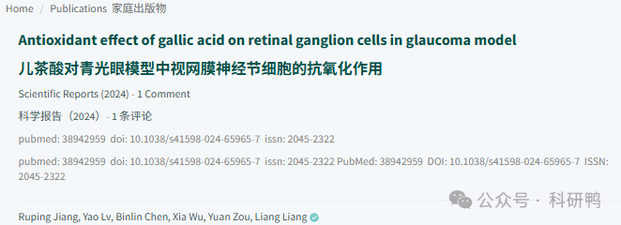

2024年，来自三峡大学第一临床医学院，宜昌市中心人民医院的Ruping Jiang（第一作者）、Yao Lv、Binlin Chen、Xia Wu、Yuan Zou及通讯作者Liang Liang在《Scientific Reports》期刊发表研究论文，题目为：《Antioxidant effect of gallic acid on retinal ganglion cells in glaucoma model》（儿茶酸对青光眼模型中视网膜神经节细胞的抗氧化作用）。

该研究探讨了没食子酸（gallic acid）在青光眼模型中对视网膜神经节细胞（RGCs）的保护作用。青光眼是一种以眼内压（IOP）升高和氧化应激导致RGCs损伤为特征的神经退行性疾病。研究团队采用急性高眼压大鼠模型，将动物分为对照组、高眼压组、0.5%没食子酸处理组和1%没食子酸处理组，通过HE染色、免疫荧光、DHE染色（检测活性氧ROS）、Western blot和qPCR等方法评估没食子酸的神经保护机制。结果显示，没食子酸能显著减少RGCs的凋亡，降低ROS水平，并抑制缺氧诱导因子HIF-1α的表达，从而缓解氧化应激损伤。研究为青光眼的抗氧化治疗提供了潜在策略，但部分数据在PubPeer上受到质疑，涉及图像重复问题。









**文章质疑**



2025年5月，Sholto David在PubPeer论坛发表评论：“图4b和c：意外重复的图像。我已添加红色矩形以标明所指位置。请作者们检查并评论。”

具体问题包括：

图4B（免疫荧光图像）与图4C（Western blot结果）的部分区域存在异常相似性，可能涉及不当复制或图像处理。若问题属实，可能影响没食子酸抑制氧化应激的关键结论的可靠性。

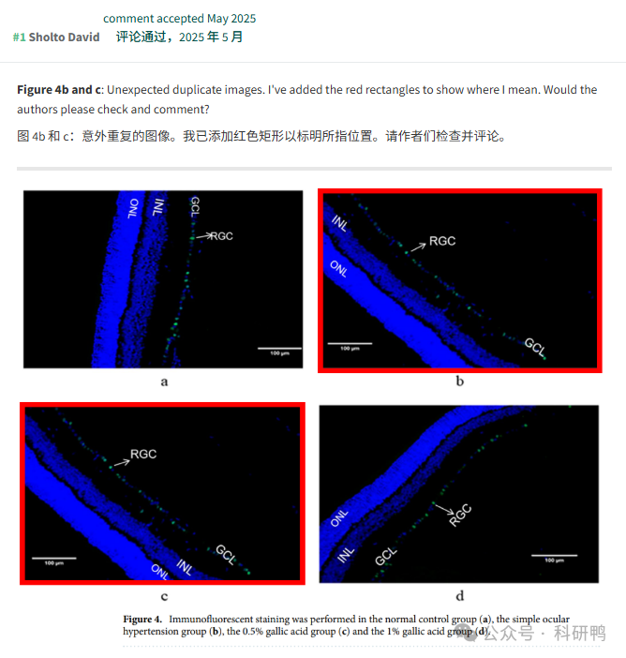

参考消息：

https://pubpeer.com/publications/7A002D6E36866B19B2705268AD05C9#0

注：公众号所有推文信源，均来源于pubpeer、For Better Science等网站公开质疑以及部分粉丝投稿。科研鸭从来没有、也永远不会主动查重论文并去pubpeer上质疑。

**往期更新**

[消失半年多，卷王带着新产品回归了。科研图片查重新时代产品：FigScan科研图片查重系统正式发布！查重价格低至0.1元/张](https://mp.weixin.qq.com/s?__biz=MzU5OTAzNzQ5Nw==&mid=2247484860&idx=1&sn=0fb2b770a5f98d730df24f440e596fff&scene=21#wechat_redirect)

[公告：关于删除本平台推文的方法介绍！](https://mp.weixin.qq.com/s?__biz=MzU5OTAzNzQ5Nw==&mid=2247485312&idx=1&sn=4f28fcd45a6cd208e8330d0e26f89890&scene=21#wechat_redirect)